比选文件

招标项目：侵华日军南京大屠杀遇难同胞纪念馆
场馆临展厅厕所整体提升改造工程

招标单位：侵华日军南京大屠杀遇难同胞纪念馆

目 录

第一章 比选采购邀请 1

第二章 比选标准 4

第三章 比选项目需求 5

第四章 响应文件格式 6

第一章 比选采购邀请

侵华日军南京大屠杀遇难同胞纪念馆就场馆临展厅厕所整体提升改造工程（招标项目名称）进行国内比选采购，兹邀请符合资格条件的投标人提交响应文件。
1、项目内容：为提升场馆公共服务品质，完善基础设施建设，基于观众参观使用需求，拟对场馆临展厅厕所进行整体提升优化改造，具体内容详见比选文件。
项目预算及最高限价：30万元，报价超过最高限价的按无效投标处理。
2、投标人应具备下列资格条件，并提供证明材料（包括但不限于）：
2.1投标人的基本条件:
（1）具有独立承担民事责任的能力（提供法人或者其他组织的营业执照，自然人的身份证明）；
（2）具有良好的商业信誉和健全的财务会计制度（提供参加本次比选活动前的会计报表,成立不满一个月不需提供）；
（3）具有履行合同所必需的设备和专业技术能力（根据项目需求提供履行合同所必需的设备和专业技术能力的证明材料或相关加盖公章的承诺函）；
（4）有依法缴纳税收和社会保障资金的良好记录（提供参加本次政府采购活动前六个月内（至少一个月）依法缴纳税收和社会保障资金的相关材料）；
（5）参加比选活动前三年内，在经营活动中没有重大违法记录（提供参加本次比选活动前3年内在经营活动中没有重大违法记录的书面声明）。
2.2招标人根据招标项目的特殊要求规定的特定条件：
投标人应为2022年度南京市市级、区级党政机关、事业单位和团体组织限额内工程定点采购——建筑装修装饰工程施工采购定点入围供应商。查询网址为“http://221.226.86.151/group1/M0A/EF/FE/CsRgBmHozFaAEs4YAAXcHLXkRI8751.pdf”，提供查询截图（截图内容应包括其自身的单位名称以及下浮率）复印件或者提供该定点采购项目的中标通知书复印件，并加盖公章。
2.3拒绝下述投标人参加本次比选活动：
（1）投标人单位负责人为同一人或者存在直接控股、管理关系的不同投标人，不得参加本项目的比选活动；
（2）凡为比选项目提供整体设计、规范编制等服务的投标人，不得再参加本项目的比选活动；
（3）拒绝列入失信被执行人、重大税收违法案件当事人名单、政府采购严重违法失信行为记录名单中的投标人参加本项目的比选活动。招标人或招标代理机构通过“信用中国”网站（www.creditchina.gov.cn）、“中国政府采购网”网站（www.ccgp.gov.cn）等渠道查询投标人信用记录并保存。
3、获取采购文件：
（1）比选通知书获取日期：自本公告发布至提交响应文件截止时间；
（2）比选通知书获取方式：登陆侵华日军南京大屠杀遇难同胞纪念馆官方网站免费下载获取（http://www.19371213.com.cn/information/notices/）。
4、集中现场考察或答疑：招标人不组织，投标人可自行联系招标人。未考察现场或考察工作不详细的投标人中标后，不得以不完全了解现场情况为理由而向招标人提出任何索赔或其他要求，对此招标人不承担任何责任并将不作任何答复。
5、是否接受联合体：否。
6、保证金数额及交纳办法：本次比选无需缴纳保证金。
7、响应文件编制与提交
7.1投标人应当按照比选通知书的要求编制响应文件，并对其提交的响应文件真实性、合法性承担法律责任。响应文件应对比选文件提出的要求和条件作出实质性响应，响应文件应包含（具体详见“第四章响应文件格式”）：报价申请及声明、法定代表人授权书及委托代理人的身份证复印件、比选采购报价表、服务内容的详细说明、项目实施方案和服务承诺，以及企业法人营业执照（或法人证明）、开户银行和帐号等相关资格证明文件复印件加盖公章，由其法定代表人或授权代表签字，并加盖公章。否则，按照不响应处理。
7.2报价应包含完成本服务项目发生的所有含税费用、支付给员工的工资和国家强制缴纳的各种社会保障资金，以及投标人认为需要的其他费用等所有含税费用。
8、响应文件份数：纸质版响应文件一式叁份（壹份正本、贰份副本），电子版响应文件壹份（PDF格式、U盘或光盘形式、随纸质正本文件一并提交）。当纸质正本文件与副本、电子版文件不一致时，以纸质正本文件为准。电子版文件用于存档，投标人须承担前述不一致造成的不利后果。每份纸质文件须清楚标明“正本”或“副本”字样。
9、提交响应文件开始时间：2022年3月18日9时10分；
提交响应文件截止时间：2022年3月18日9时30分。
10、提交响应文件地点（不接受传真、邮寄）：侵华日军南京大屠杀遇难同胞纪念馆104会议室（南京市建邺区水西门大街418号纪念馆六号门）。
11、澄清与说明：
11.1比选小组对响应文件的有效性、完整性和响应程度进行审查时，可以要求投标人对响应文件中含义不明确、同类问题表述不一致或者有明显文字错误和计算错误的内容作出必要的澄清、说明或者更正，并以书面形式通知投标人。
11.2投标人的澄清、说明或者更正不得超出响应文件的范围或者改变响应文件的实质性内容，由其法定代表人或授权代表签字或者加盖公章。投标人为自然人的，应当由本人签字并附身份证明。
12、确定中标人
12.1比选标准详见第二章。
12.2中标人确定后，中标人应及时到招标人处领取成交通知书。
13、签订合同
13.1中标人应当自成交通知书发出之日起三十日内，与招标人签订比选项目合同，所签订的合同不得对比选通知书和响应文件作实质性修改。
13.2除不可抗力等因素外，成交通知书发出后，招标人改变中标结果，或者中标人拒绝签订比选项目合同的，应当承担相应的法律责任。
13.3中标人拒绝签订比选项目合同的，或因不可抗力或者自身原因不能履行比选项目合同的，招标人可以视情与排位在中标人之后第一位的中标候选人签订比选项目合同，也可以重新开展比选活动。
14、诚实信用
14.1投标人之间不得相互串通报价，不得妨碍其他投标人的公平竞争，不得损害招标人和其他投标人的合法权益。
15.2投标人不得以向招标代理机构工作人员、评审小组行贿或者采取其他不正当手段谋取中标。
15.3投标人不得虚假承诺，否则，按照提供虚假材料谋取中标成交处理。
15.4投标人应自觉遵守比选、评审纪律，扰乱比选、评审现场秩序的，属于失信行为，失信行为将被记入投标人诚信档案。
15、所有响应文件都将作为档案保存，不论中标与否，招标人均不退回。
16、采购人联系方式
业务联系人：徐晓迪
联系电话：15720610387
办公室联系人：胡老师
联系电话：18013959356
地址：南京市建邺区水西门大街418号

- 比选标准
序号 | 评分因素 | 评审标准 | 分值
1 | 价格 | 采用低价优先法计算，即满足比选文件要求且投标价格最低的投标报价为评标基准价，其价格分为满分。  其他投标人的价格分按照下列公式计算（小数点保留两位）。投标报价得分=(评标基准价／投标报价)×15。 | 15
2.1 | 项目实施方案和管理措施 | 总体方案：针对本项目的总体施工方案、设想及管理制度打分。总体方案完善全面科学、切实可行、针对性强、措施有力得9分；总体方案较全面、具有可行性、针对性较强、措施较有力得6分；方案内容完整但合理及可行性欠缺的得3分；方案不合理、不完整、不可行的得1分。 | 9
2.2 | 项目实施方案和管理措施 | 管理班子：针对本项目成立了专门的项目组，有明确的项目负责人和项目组成员。管理班子组成科学合理、完整、人员组成保障得力、切实可行的得7分；管理班子组成较完备、人员组成合理的得4分；管理班子人员组成不完备，保障不充分得1分。 | 7
2.3 | 项目实施方案和管理措施 | 施工应急保障协调方案：根据投标人对所可能发生的特殊情况，如工期紧急、各方面协调等特殊情况提供应急保障方案。应急保障方案针对性强，措施有力，协调能力强得7分；应急保障方案完善，能基本满足采购人的施工要求得4分；应急保障方案一般得1分。 | 7
2.4 | 项目实施方案和管理措施 | 安全生产措施：包括对本项目提供安全生产文明施工保障措施等进行评分。安全生产措施针对性强，措施有力，安全保障措施全面得7分；应急保障方案完善，能基本满足安全生产要求得4分；安全生产保障方案一般得1分。 | 7
2.5 | 项目实施方案和管理措施 | 服务承诺：包括但不限于对本项目的工期保证措施、质量保证措施、保证环保检测合格措施、对民工工资与材料款发放措施等。投标人服务承诺内容科学合理、完整、保障得力、切实可行的得5分；内容完整但科学合理及可行性欠缺的得3分；内容不完整且可行性差的得1分。 | 5
2.6 | 项目实施方案和管理措施 | 围挡方案：针对本项目设计的围挡美观、设计合理的得2分；围挡可观、有设计感的得1分；没有围挡设计的得0分。 | 2
3.1 | 基础设施、主材和人员配备情况 | 设备情况：根据企业针对本项目投入的主要施工设备情况打分。投标人设备配置全面，充分适用于本项目施工需求的得7分；投标人设备配置较全面，基本适用于本项目施工需求的得4分；投标人设备投入少、不能完全适用于本项目施工需求得1分。 | 7
3.2 | 基础设施、主材和人员配备情况 | 施工主材：根据工程清单所使用的主要材料综合情况打分，包括主要材料的品牌、型号、材质等因素。品牌高档，规格型号列明清晰的得9分；品牌档次较高，规格型号列明较清晰的得5分；品牌档次较差，不能保证项目质量的得1分。 | 9
3.3 | 基础设施、主材和人员配备情况 | 人员配备：  1、投标人提供拟为本次工程安排的项目经理：  （1）具有有效期内的二级及以上注册建造师资质（建筑工程专业）的得2分；  （2）具有中级及以上工程师证书的得2分；  （3）具有有效期内安全生产考核合格证书（B类）的得2分。  2、投标人提供拟为本次工程安排的实施人员（除项目经理外） ：  （1）具有高级工程师证书的得2分；  （2）具有材料员、质量员、施工员、安全员，每提供1个得1分，最多4分。  注：以上要求提供证书以及投标人为其缴纳的 2021年8月以来任意一个月的社保证明材料复印件，均加盖公章。 | 12
4 | 业绩 | 2018年1月1日以来完成的类似建筑装修装饰工程施工项目的成功案例，提供合同及竣工验收报告复印件并加盖公章，每有一例得2分，满分6分。 | 6
5.1 | 信誉及能力 | 根据《南京市政府采购供应商信用管理工作暂行办法》宁财规[2018]10号文件规定，如供应商诚信档案为三星级的得1分，四星级的得2分，五星级的得3分，被评为南京市政府采购“重诚信政府采购供应商”的得5分，本项最多得5分（响应文件中提供“南京市政府采购供应商信用记录表暨信用承诺书”）。 | 5
5.2 | 信誉及能力 | 投标人提供有效期内质量管理体系认证、环境管理体系认证、职业健康安全管理体系认证证书，每提供1个得2分，最多6分。 | 6
6 | 对比选文件的响应程度 | 根据响应文件对比选文件的响应程度评分：  做到内容齐全、详实，评分导览清晰，装订整齐的得3分；  齐全度一般、详实度一般、评分导览清晰度一般，装订整齐度一般的得2分；  差的得1分。 | 3
所有认证、证明和业绩均以有效的证明文件的复印件为依据。
第三章 比选项目需求
一、项目名称：侵华日军南京大屠杀遇难同胞纪念馆场馆临展厅厕所整体提升改造工程
二、工程概况
（一）区位
临展厅厕所位于场馆参观流线雕塑广场对面临时展览厅内出口处原文创空间内部。
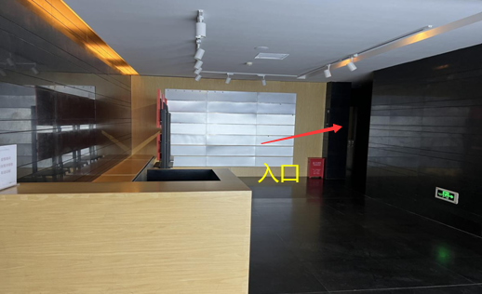
图1：厕所所在位置图
（二）现状
临展厅厕所为1985年建成，2007年重新装修，排水排污管道等基础设施均使用近40年，目前因排污问题自2021年12月14日起暂停使用。
厕所内含男厕1间、女厕1间、无障碍卫生间1间。男厕内含2个小便斗、2个蹲便器、1个洗面池；女厕内含2个蹲便器、2个洗面池；无障碍卫生间内含1个坐便器、1个洗面池。以现场核查为准。
图2~4：厕所现状图
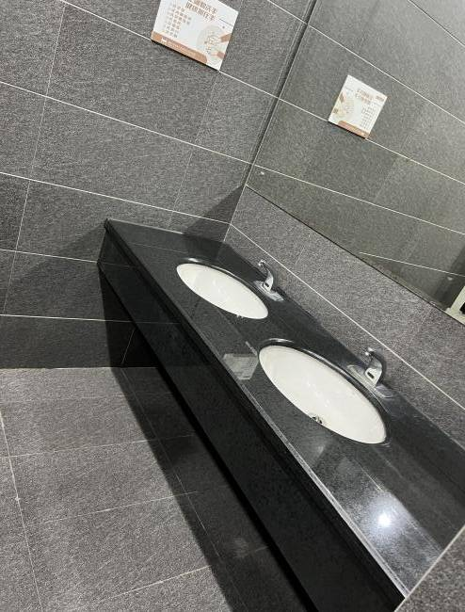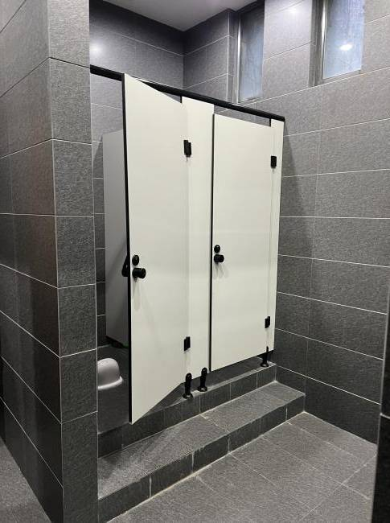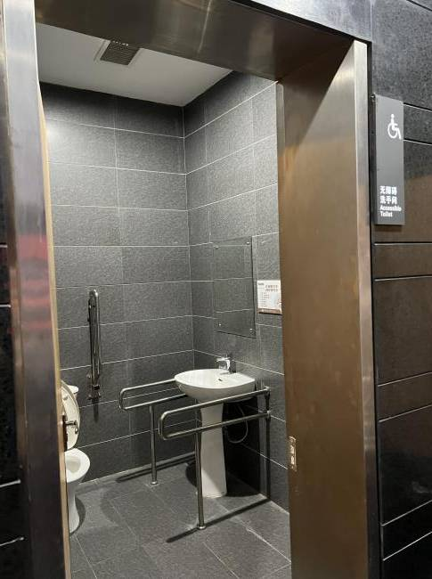
（三）存在问题
经排查，管道方面，因排污pvc管道过细，且到化粪池距离过长，男女卫生间共用主排水管管道坡度不够，长时间使用未清掏，管壁内径附着污物，污水堵塞，自排污口返水满溢；内装层面，存在灯光昏暗、墙砖掉落、墙砖裂缝等问题。
- 工程量清单
序号 | 项目名称 | 项目内容 | 单位 | 数量
室内工程
1 | 室内拆除 | 1、拆除墙面瓷砖、门、地面混凝土破除  2、拆除洁具  3、拆除顶面石膏板  4、垃圾外运 | m2 | 84.2
2 | 室内排水管重新铺设 | 1、主管采用PVC150  2、卫生间分2路主管进检查井 | 项 | 1
3 | 地面抬高 | 1、混凝土浇筑100mm | m2 | 84.2
4 | 楼（墙、地）面涂膜防水 | 1、JS防水3遍，上翻500mm | m2 | 50.8
5 | 蹲坑台面砌筑 | 1、高度：200mm  2、标准砖砌筑蹲坑台面 | m2 | 5.8
6 | 块料楼地面 | 1、400*400地砖 | m2 | 29.88
7 | 块料楼地面 | 1、800*800*30中国黑大理石 | m2 | 54.12
8 | 块料墙面 | 1、800*400地砖加工 | m2 | 180.81
9 | 木质门带金属门套 | 木质门900*2100，不锈钢金属门套 | 樘 | 4
10 | 集成吊顶 | 1、阴角条  2、300*300铝扣板 | m2 | 29.88
11 | 成品隔断 | 1、抗倍特板（蹲坑） | 间 | 4
12 | 成品隔断 | 1、抗倍特板（小便斗） | 片 | 1
13 | 洗漱台 | 1、角钢龙骨架  2、石英石台面 | m | 4
14 | 镜面玻璃 | 1、5mm水银镜  2、不锈钢包边 | m2 | 4.8
15 | 排风系统 | 轴流风机+φ110PVC管 | 间 | 4
16 | 台盆 | 1、台下盆，箭牌或同等以上品质  2、感应龙头，箭牌或同等以上品质  3、下水管+三角阀 | 组 | 4
17 | 蹲便器 | 1、蹲便器，箭牌或同等以上品质  2、脚踏冲洗阀，箭牌或同等以上品质 | 套 | 4
18 | 坐便器 | 1、座便器，箭牌或同等以上品质  2、三角阀+软管 | 套 | 1
19 | 小便器 | 1、感应小便器，箭牌或同等以上品质 | 套 | 2
20 | 地漏 | 1、100*100地漏 | 套 | 4
21 | 残疾人扶手 | 1、座便器扶手 | 套 | 1
22 | 平板灯 | 1、300*300嵌入式，欧普或同等以上品质 | 套 | 6
23 | 筒灯 | 1、3.5寸筒灯，欧普或同等以上品质 | 套 | 4
室外工程
1 | 室外拆除 | 1、地面石材破除  2、混凝土地面破除、土方开挖 | m3 | 48
2 | 室外管道铺设 | 1、230双层波纹管 | m | 40
3 | 检查井 | 1、标准检查井  2、600*600不锈钢井盖 | 座 | 4
4 | 沙石回填 | 1、管路沙石垫层 | m3 | 4.8
5 | 混凝土浇筑 | 1、C10@120钢筋单层双向  2、C30混凝土 | m3 | 29.76
6 | 石材铺贴 | 1、1200*600*50芝麻黑石材 | m2 | 75
四、综合说明
（一）本次投标按清单量进行报价，具体工程量经招标人确认，按实际工程量结算。
（二）综合单价包括人工、材料、机械、税费等所有费用。
（三）施工期间须对施工现场进行围挡，不得对参观流线造成影响。投标报价中须包含措施费；并在施工前向招标人提供施工方案，经招标人审定后方可施工。
（四）清单范围外的变更签证合同价款调整方法：
1、投标报价中有综合单价的工程量清单项目：按照投标人投标的综合单价计价；
2、投标报价中没有综合单价的新的工程量清单项目：按照当地现行的相关规范和计价定额等文件执行组价，其中人、材、机投标中已有的执行投标报价（没有的参照相关部门发布的指导价，材料参照市场价由审计单位核定）。
五、实施要求
（一）工程质量标准：按《建筑工程施工质量验收统一标准》达到合格标准。
（二）双方及时办理隐蔽工程和中间工程的检查与验收手续。招标人不按时参加隐蔽工程和中间工程验收，投标人可自行验收，招标人应予承认。若招标人要求复验时，投标人应按要求办理复验。若复验合格，招标人应承担复验费用，由此造成停工，工期顺延；若复验不合格，其复验及返工费用由投标人承担，但工期也予顺延。
（三）投标人应遵守现场的一切规章制度，文明施工，施工所产生的垃圾需当日清理完毕。
（四）由于投标人原因造成质量事故，其返工费用由投标人承担，工期不顺延。
（五）工程竣工后，投标人应通知招标人验收，招标人自接到验收通知7日内组织验收，并办理验收、移交手续，如招标人在规定时间内未能组织验收，需及时通知投标人，另定验收日期。但招标人应承认竣工日期，并承担投标人的看管费用和相关费用。
（六）按照招标人要求和安排，在不影响招标人正常工作情况下施工。
（七）本工程项目质量要求：质量必须达到合格，凡因施工单位责任，经验收达不到合格要求，必须返工到合格并承担因返工引起的一切经济损失。
（八）投标人无条件做好成品保护工作，直至正式竣工验收后交付使用，成品保护费用已包含在投标报价中，成品保护期间发生损坏，由投标人予以修复并承担相应的费用。在工程未交付之前，承包人应自始至终对成品进行保护和防止丢失。
（九）施工中造成的现场破坏，投标人应无偿负责维修或原价赔偿。
六、服务要求
（一）严格按照《南京市工程施工现场管理规定》执行，自觉做到安全文明施工，材料及施工垃圾堆放有序，不得影响招标人日常出行。
（二）投标人进场前需向招标人提供材料清单、用材出厂证明和质量检测报告、施工计划等资料。
（三）因实际情况出现工程量变更的，应以书面形式向招标人提交申请，经同意后实施。
（四）施工期间安全措施未落实到位，导致发生安全事故的，其责任由投标人负责，并承担所有赔偿费用。
（五）投标人自行踏勘施工现场，由于投标人未踏勘施工现场导致的报价失误或对工程量清单理解产生的歧义，其后果自行承担。
七、工期要求
本项目整体工期要求为自接招标人通知进场后35天（含法定节假日）内施工完毕、验收合格并交付使用。
八、其他要求
（一）工程质量等级要求：符合国家质量验收标准。
（二）工程施工安全要求：满足行政主管部门的要求。
（三）环保要求：符合环保部门的要求。
九、付款条件
（一）本工程项目无预付款。
（二）工程完成且经审计结束后，支付至最终结算价的97％，剩余3%满一年后付清。注：最终结算价=投标人的投标报价经审计确认后的结算价
十、相关说明
（一）工程保修期：工程保修期不少于2年，涉及防水工程的不少于5年。投标人接到保修请求，维修应在2小时内响应，4小时内维修人员到达现场。
（二）项目经理每周在现场不少于5天，每天不少于8小时。
（三）违约处罚
1、投标人工程质量必须达到约定工程质量标准，达不到约定质量标准的，酌情处以1000元~3000元不等的处罚，并须自费返工至约定质量标准；未在招标人规定的整改时限内解决的，给予每次5千元的处罚。经返工工程质量仍达不到约定质量标准的，招标人有权清场，再另行聘请第三方进场施工该部分工程，使其质量达到约定质量等级，第三方施工费用由招标人从投标人的工程款项中扣除，工程款不够扣除的，作为投标人对招标人的债务，由投标人支付给招标人。工程质量不合格返工使工程逾期完成或第三方重新修建使工程逾期，投标人必须承担逾期完工的违约金，逾期完工违约金和工程质量违约金同时适用。同时还应赔偿由此给招标人造成的一切损失。实际施工质量比投标质量等级提高，不作奖励，如一次交验达不到中标质量要求，则按照工程合同造价的2%进行处罚，在工程款中直接扣除。
2、若发生质量事故的，投标人承担所造成的一切责任，并另行支付招标人1万元/次的违约金。无论招标人是否进行并通过了各项检验，均不解除投标人对自己承包的工程的质量所负责任。
3、投标人若拖欠民工工资引起民工上访事件，招标人有权扣除投标人工程款用于支付民工工资，并给予1万元/次的处罚。
4、投标人出现不正当行为给招标人带来负面影响的，投标人首先要消除负面影响，并承担相应责任。则每出现一次上述情况，投标人应向招标人支付人民币1-2万元的违约金。若违约金无法弥补发包的损失的，投标人应赔偿招标人的经济损失，即使这种不正当行为或违约是在合格竣工日之后发现。
5、投标人逾期交付的，每逾期1天，每天缴纳2000元的滞纳金。如投标人逾期交付达10天，则视为违约，由此造成的损失由投标人承担。
6、设计变更、隐蔽工程签证必须在变更和签证项目完成3日内报招标人确认，超时招标人有权拒绝确认。
7、投标人须在工程完工后10内报送结算材料，迟一日罚款2000元。
8、竣工送审一个月内完成项目审计，如因施工方原因未如期完成项目审计，迟一日罚款2000元。

备注：
1、本章商务部分要求均为实质性要求，不允许负偏离，否则作为无效报价。
2、比选文件中要求的产品品牌或型号，是招标人根据项目所要实现的功能及考量后推荐的品牌或型号，投标人可以采用其他品牌的产品进行投标，但是，所有功能必须能满足项目整体性能的实现以及档次、质量不低于比选文件所列品牌要求。
3、如有疑问请与招标人联系。

第四章 响应文件格式

1、响应文件文件统一用A4规格幅面打印、装订成册并编制目录，由于编排混乱导致响应文件文件被误读或查找不到，责任由投标人承担。
2、投标人应在响应文件文件中写清相应的项目名称、投标人全称、地址、电话、传真等，如有必要，可以增加附页，作为响应文件文件的组成部分。
3、投标人应将响应文件文件用档案袋或封套密封。
4、档案袋或封套内应提供纸质版响应文件文件一式叁份（壹份正本贰份副本），电子版响应文件文件壹份（一般应为PDF格式、U盘形式，随纸质正本文件一并提交）。当纸质正本文件与副本、电子版文件不一致时，以纸质正本文件为准。电子版文件用于存档，投标人须承担前述不一致造成的不利后果。每份纸质文件须清楚标明“正本”或“副本”字样。
5、各投标人可根据企业自身实际情况以及对比选通知书的响应程度进行编制响应文件，以下各格式及表格仅供参考，可按需调整。

正本（副本）

侵华日军南京大屠杀遇难同胞纪念馆场馆临展厅厕所
整体提升改造工程

响应文件

投 标 人： （单位公章）
联 系 人：
联系方式：
单位地址：
年 月 日
目 录
一、报价申请及声明…………………………………………………………………………………………X

二、法定代表人授权委托书及委托代理人的身份证明文件的复印件……………………………………X

三、第一章比选采购邀请中2.1投标人的基本条件规定的证明文件……………………………………X

四、第一章比选采购邀请中2.2招标人根据比选项目的特殊要求规定的特定条件的证明文件………X

五、比选采购报价表格式……………………………………………………………………………………X

六、其他表格格式……………………………………………………………………………………………X

一、报价申请及声明格式

报价申请及声明

致：侵华日军南京大屠杀遇难同胞纪念馆

根据贵方 （项目名称）比选报价邀请，正式授权下述签字人 (姓名和职务)代表报价人 （报价人名称），提交比选报价文件。
据此函，签字人兹宣布声明和承诺如下：
1、我们的资格条件完全符合相关法律法规和本次比选采购要求，我们同意并向贵方提供了与比选采购有关的所有证据和资料。
2、按比选要求，我们的比选总报价为 万元。
3、我们已详细审核全部比选文件及其有效补充文件，我们放弃对比选文件任何误解的权利，提交比选报价文件后，不对比选文件本身提出质疑。否则，属于不诚信和故意扰乱比选活动行为，我们将无条件接受处罚。
4、我们同意从规定的开标日期起遵循本比选采购文件，并在规定的比选报价有效期期满之前均具有约束力。
5、一旦我方中标，我方将根据比选文件的规定严格履行合同，并保证于承诺的时间完成项目任务，交付招标人验收、使用。
6、我方决不提供虚假材料谋取中标、决不采取不正当手段诋毁、排挤其他投标人、决不与招标人、其它投标人或者招标代理机构恶意串通、决不向招标人、招标代理机构工作人员和比选小组进行商业贿赂、决不在采购过程中与招标人进行协商谈判、决不拒绝有关部门监督检查或提供虚假情况，如有违反，无条件接受贵方及相关管理部门的处罚。
7、与本比选有关的正式联系方式为：
地 址：
电 话：
传 真：
开户银行：
银行账号：
投标人授权代表姓名（签字）：
投标人名称： （盖章）
日 期： 年 月 日

二、法定代表人授权委托书及委托代理人的身份证明文件的复印件

法定代表人授权委托书

致：侵华日军南京大屠杀遇难同胞纪念馆

本授权书声明：注册于 （比选报价人住址）的
（比选报价人名称）法定代表人 （法定代表人姓名、职务）代表本公司授权在下面签字的 （比选报价人代表姓名、职务）为本公司的合法代理人，就贵方组织的 （项目名称），进行比选报价，以本公司名义处理一切与之有关的事务。
本授权书于 年 月 日签字生效，特此声明。
法定代表人签字：
授权委托人签字：
日 期： 年 月 日

委托代理人的身份证明文件的复印件：

三、第一章比选采购邀请中2.1投标人的基本条件规定的证明文件

（一）具有独立承担民事责任的能力：
1、如投标人是企业（包括合作企业）的，应提供在市场监督管理部门注册的有效“企业法人营业执照”或“营业执照”（法人分支机构由于不能独立承担民事责任，不能以分支机构的身份参加比选活动，只能以法人身份参加，银行、保险、石油石化、电力、电信等特殊行业的除外）；
2、如投标人是事业单位的，应提供有效的“事业单位法人证书”；
3、如投标人是非企业专业服务机构的，应提供有效的执业许可证等证明文件；
4、如投标人是个体工商户的，应提供有效的“个体工商户营业执照”；
5、如投标人是自然人的，应提供有效的自然人身份证明。

（二）具有良好的商业信誉和健全的财务会计制度：
1、健全的财务会计制度指投标人能够严格执行现行的财务会计管理制度，财务管理制度清晰，能够按规定真实、全面地反映企业的生产经营活动；
2、依法作出的财务状况报告包括经审计的财务报告或银行出具的资信证明或其他会计报表等，能够清晰反映投标人的商业信誉情况；
3、投标人成立不满一个月的可以不需要提供其他财务状况报告。

（三）具有履行合同所必需的设备和专业技术能力：
1、根据项目需求提供履行合同所必需的设备和专业技术能力的证明材料；
2、可提供与项目实施有关的相关设备购置或租赁票据，或者相关服务人员用工合同，或者具有生产、代理所投设备的能力，也可以提供具有履行合同所必需的设备和专业技术能力承诺函（格式自拟并加盖公章）。

（四）参加比选活动前三年内，在经营活动中没有重大违法记录（提供参加本次比选活动前3年内在经营活动中没有重大违法记录的书面声明）。

无重大违法记录声明格式

致：侵华日军南京大屠杀遇难同胞纪念馆

我单位 （投标人名称）郑重声明：
参加比选前3年内在经营活动中 （在下划线上如实填写：有或没有）重大违法记录。
（说明：重大违法记录是指投标人因违法经营受到刑事处罚或者责令停产停业、吊销许可证或者执照、较大数额罚款等行政处罚。）
声明人：（盖章）
年 月 日

四、第一章比选采购邀请中2.2招标人根据比选项目的特殊要求规定的特定条件的
证明文件

注：投标人应当按照比选文件规定的要求提供相关证明材料，如未做要求，则可以不予提供。

五、比选采购报价表格式

（一）报价表格式
项目名称：
序号 | 名 称 |  | 报价（元） |  | 备注
1
供应商是否属于小微企业 |  | 是 否
说明：在“供应商是否属于小和微型企业”栏后“是”或“否”上打“√”。

（二）分项报价表格式
项目名称：
序号 | 名称 | 分项目 |  | 单价（元） | 备注
说明：如果行数不够，请自行增加。

投标人名称： （盖章）
六、其他表格格式（仅供参考，可按需调整或删除）

（一）商务条款偏离表格式
项目名称：
序号 | 比选通知书条目号 | 比选通知书要求的  商务条款 | 投标人响应 |  | 偏离
说明：
1、如果行数不够，请自行增加。
2、投标人应在上表中明确响应文件商务部分与比选通知书要求的商务条款偏离情况，未在上表中说明的，如在响应文件其他内容中已有文字说明或相关证明材料的，则以已有文字说明或相关证明材料为准，但该表不作为投标人对所投项目关于商务条款等详细描述和说明的替代。
投标人名称： （盖章）

（二）技术条款偏离表格式
项目名称：
序号 | 比选通知书条目号 | 比选通知书要求的  技术、服务条款 | 投标人响应 |  | 偏离
说明：
1、如果行数不够，请自行增加。
2、投标人应在上表中明确响应文件与比选通知书要求的技术或服务要求偏离情况，未在上表中说明的，如在响应文件其他内容中已有文字说明或相关证明材料的，则以已有文字说明或相关证明材料为准，但该表不作为投标人对所投项目关于技术或服务要求等详细描述和说明的替代。
投标人名称： （盖章）
（三）项目负责人简介表
姓名 | 性别 | 年龄 | 专业 | 职称 | 工作经验年限 | 备注

投标人名称： （盖章）

（四）技术团队配置表
序号 | 姓名 | 性别 | 年龄 | 专业 | 职称 | 工作经验年限
说明：如果行数不够，请自行增加。
投标人名称： （盖章）

（五）投标人类似业绩情况表格式
序号 | 项目名称 | 招标单位 | 合同  金额 | 合同签定  时间 | 联系人及电话 | 备注
说明：1.如果行数不够，请自行增加。
2.投标人根据本格式要求如实填写业绩情况表，并附业绩合同复印件。
投标人名称：                   （盖章）

（五）比选通知书要求及投标人认为需要提供的其他证明文件及材料等（如服务内容的详细说明、项目实施方案和服务承诺等）（格式自拟）。

（六）信用承诺书格式（如供应商有需要须在投标文件中提供此承诺书）
南京市政府采购供应商信用记录表暨信用承诺书

20 年 月 日
单位名称 |  | 统一社会信用代码
法定代表人 |  | 联系人
联系地址 |  | 联系电话
信用得分 |  | 星级
诚信档案记录情况
信用承诺 | 我公司自愿参加贵中心（公司）组织的本次采购活动，严格遵守《中华人民共和国政府采购法》及相关法律法规，坚守公开、公平、公正和诚实信用的原则，依法诚信经营，无条件遵守本次政府采购活动的各项规定。我们郑重承诺，本公司符合《政府采购法》第二十二条规定的条件，包括：具有独立承担民事责任的能力；具有良好的商业信誉和健全的财务会计制度；有履行合同所必需的设备和专业技术能力；有依法缴纳税收和社会保障资金的良好记录；参加政府采购活动前三年内，在经营活动中没有重大违法记录；符合法律、行政法规和采购文件规定的其他条件。如有弄虚作假或其他违法违规行为，愿承担一切法律责任，接受各级政府采购监管部门和有权机关的审查和处罚。
信用承诺 | 供应商名称（盖章）：  法定代表人（签字）：  二○ 年 月 日

